IT 行业薪资变化统计报告

**摘 要** 近年来互联网发展尤为迅速，外卖、电商、短视频等各类产品层出不穷，互联网模式不断创新、线上线下服务融合加速以及公共服务线上化步伐加快。各种新技术的开发应用对市场提出了极大的人才需求，而企业吸引人才的核心之一为薪资投入，互联网人才选择公司核心在于薪资高低。因此，互联网行业薪资福利数据成为了人才市场的重要研究。该研究基于网络中公开的数据分析IT行业中的薪资情况。

**关键词：_**IT 行业；薪酬；数据分析

1. 引言

国正式接入国际互联网，中国第一条64K国际专线正式接通，标志着中国正式进入互联网时代。互联网浪潮造就了一批优秀的企业，也造就了一群优秀的“互联网人”。27年来，互联网人在新地带上开疆拓土，不断改变着国民生活的面貌，造就了另一个“中国速度”。同时，互联网人也成为中国收入最高的人群之一。国家统计局相关数据显示，自2010年起，信息传输、软件和信息技术服务业已超过金融业，连续10年成为收入最高的行业。

1. IT行业总体分析
   1. IT行业的地域分布

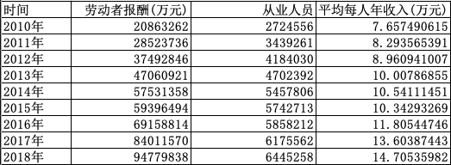根据统计来看，广东拥有着中国最多的程序员，占比为 15%。其中广州市和深圳分别拥有着广东 43.5% 和 39.1% 的程序员，加在一起高达 82.%。北京（11%），上海（9%）和浙江（9%）紧随其后。江苏也不示弱，江苏省拥有了中国 8% 的程序员，其中南京市就拥有了江苏省 71.4% 的程序员。

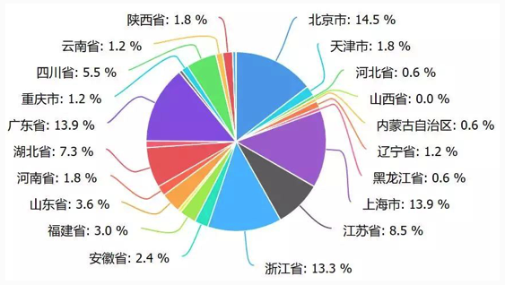

图1 IT从业者地域分布比例

* 1. 过去十年的薪资走向

通过从国研网整理近几年IT行业劳动者报酬变化，以及年末从业人数，可以发现了以下三点规律:1. 劳动者报酬在不断增高，每年保持可观的增长量2.从业人员年末人数也在不断增长，但是增长率却在减小;3.劳动者报酬与从业人员年末人数的比值在不断增大，说明IT行业近十年的薪资水平一直保持升高的态势。

图2 近几年IT行业劳动者报酬统计[1]

2017年国家统计局发布了去年平均工资主要数据，信息传输、软件和信息技术服务业（简称IT业）平均工资首次超过金融业，跃居各行业门类首位，2016年IT业平均工资为122478元。这是自2008年各行业具体工资数据存在以来，IT行业的年均工资首次超过金融业。

综上所述，IT互联网行业的蓬勃发展，使得IT从业者的职业发展前景将更加广阔。

* 1. 工作经验对薪资的影响

通过拉钩网的数据，可以看出根据工作年限的增加，互联网行业薪资水平会不断上升。这是一个比较普遍的评判机制：1、年限一般情况下很大的影响着一个程序员的经验积累；2、工作经验丰厚的程序员，一般在长时间的工作中会不断的完善自身的技术；但是事无绝对，IT作为一个能人辈出的行业，总的来说自身的能力才是安身立命的根本。

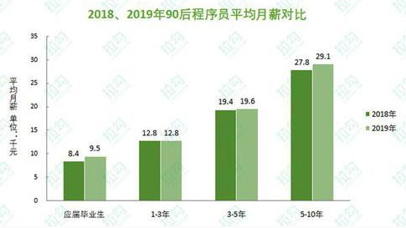

图3 IT从业者工作时间与薪资关系[2]

* 1. 学历对薪资的影响

关于开发者的学历状况，本科学历人群组成了主力军，占比为64.3%，大专学历人群次之，占21.68%，而硕士及以上学历人群占比约11.53%。从不同教育程度的软件开发者收入情况来看，高学历高收入趋势明显。在博士或博士以上的开发者中，月薪过万的高收入人群占57.69%，有硕士学历的开发者中，高收入人群占比44.08%，而这一数字在具有大学本科学历的开发者群体中则降到了20.4%。

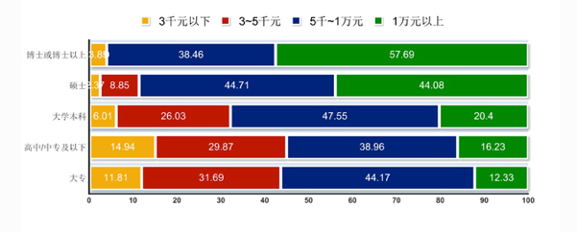

图5 不同教育程度开发者收入范围分布

1. IT行业各专业分析
   1. 开发语言的影响

在主要使用的编程语言调查项中，Java的开发者占高达45.39%，而C#、C++紧随其后成为开发者最常用的编程语言，开发者占比为17.63%及13.37%。

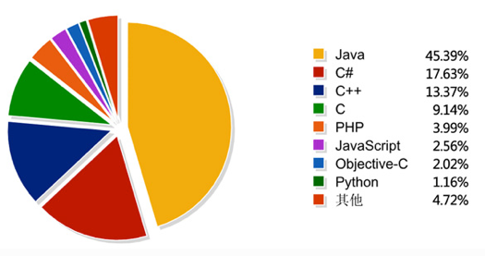

图6 IT从业者使用语言分布

通过交叉对比分析，拥趸最多的编程语言并不一定最赚钱，我们发现：最赚钱的五种编程语言：Python、Objective-C、C++、C、JavaScript。

* 1. 开发平台的影响

操作系统方面，数据显示，28.71%的开发者的项目为面向Linux操作系统的，其次是面向Windows Server，占比为27.36%，而Windows Client占比为21.58%。移动方面，同Android与iOS目前市场份额相似，Android开发者占比为12.02%，iOS为3.41%。而在收入方面，面向Linux开发项目的高收入开发者占比最大，为29.27%，IBM AIX紧随其后位列第二，为25.77%，iOS及Android位列三、四名，分别为25.7%和19.6%。可以看出iOS开发者与Android开发者之间的收入还是存在差距。

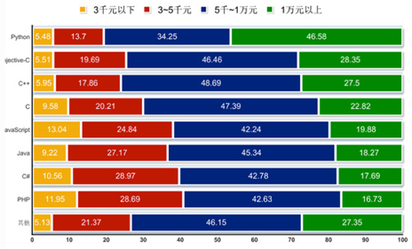

图6 各编程语言开发者收入范围分布

1. IT行业就业前景分析

随着现代经济和科技的发展，中国IT行业已经步入了一个高速发展的时代。大家有目共睹的IT发展及其迅猛，每年的IT人才缺口人数都高达百万以上。近年来企业在招聘时也普遍希望减少对员工的招聘和培养开支，因此对大学生的招聘标准也将有所提高。

* 1. 市场需求将继续扩大

随着信息产业的迅猛发展，行业人才需求量也在逐年扩大。据国内权威数据统计，未来五年，我国信息化人才总需求量高达1500万— 2000万人。其中“软件开发”、“网络工程”、“计算机美术”等人才的缺口最为突出。以软件开发为例，我国软件人才需求以每年递增20%的速度增长，每年新增需求近百万。

* 1. 就业范围将继续变广

因为IT产业经过十年的发展已经进入全产业IT化的时代，各个行业都在IT化、互联网化、信息化，这意味着你只要掌握IT技术，就业范围不仅仅是IT互联网行业。一般稍微有规模的企业，都有自己的IT部门，如果企业里的信息量比较大，就势必需要数据库的管理、企业信息化管理等，去这些比较有规模的企业里，担任信息部的重要职责。此外，IT行业每年超过20%速度递增，自然而然地产生大量的阶梯式岗位机会，IT行业很多职位一年一个职位飞跃是常有的事，而且从事的岗位都是关键性的岗位， 企业随着行业快速发展，岗位也随着企业的业务增长不断增多。

* 1. 人工智能等领域将出现高薪人才

随着人工智能产业的快速发展，全球人工智能已经形成较完整的生态体系，在人工智能生态的基础层、技术层和应用层走出了一大批领先的科技创新企业，但是人才缺口却迟迟无法得到补充。随着AI产业的迅速发展，人才缺口将进一步扩大，企业之间对AI人才展开了激烈的抢夺，薪资也随之水涨船高。

1. 结论

总体来说，近几年来，我国互联网行业薪资水平仍然 处于稳步上升趋势，国内 IT 行业热门城市仍然集中在一 线城市。在未来，互联网行业薪资会逐渐向算法，大数 据等高技术水平人员倾斜。

**参考文献**

[1] 国研网. 2010-2018 年信息产业软件行业薪资报酬与从业人数

[2] 拉勾网2019《互联网人薪资报告》